七(上)地理期中测试卷
(共100分, 60分钟完卷)
班级__________ 姓名_____________ 学号_______ 得分_________
一. 单项选择题 (每题0.5分, 共20分)
( ) 1. 北回归线穿过我国的省区中最西的是
A. 云南 B. 贵州 C. 广东 D. 台湾
( ) 2. 我国面积960万平方千米, 差不多与整个_______面积相等.
A. 亚洲 B. 欧洲 C. 非洲 D. 大洋洲
( ) 3. 我国近海中, 全部是大陆架, 水深不足200米的是
A. 渤海和黄海 B. 黄海和东海 C. 东海和南海 D. 南海和渤海
( ) 4. 我国冬季气温最低的地方是
A. 海南岛 B. 青藏高原 C. 漠河 D. 吐鲁番盆地
( ) 5. 与我国以黑龙江为界的邻国是
A. 朝鲜 B. 韩国 C. 阿富汗 D. 俄罗斯
( ) 6. 我国经度范围是73ºE～135ºE, 分属世界时区的
A. 东八区至东十二区 B. 东七区至东十一区
C. 东六区至东十区 D. 东五区至东九区
( ) 7. 下列省级行政区以河流作为简称的是
A. 湖北省 B. 湖南省 C. 四川省 D. 安徽省
( ) 8. 下列属于孔圣人的故乡山东省轮廓的是
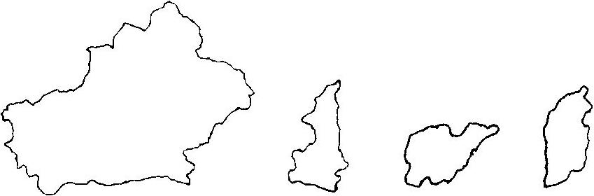
A B C D
( ) 9. 位于东经120º上的省级行政区是
A. 河北省 B. 山东省 C. 安徽省 D. 台湾省
( ) 10. 下面关于我国人口的说法, 错误的是
A. 我国是世界上人口最多的国家
B. 我国实施计划生育政策取得了很大的成绩, 人口自然增长率大幅度下降
C. 我国人口密度是世界平均人口密度的3倍多
D. 我国人口分布特点是人口基数大, 人口增长快
( ) 11. 下列图示中民族为朝鲜族的是
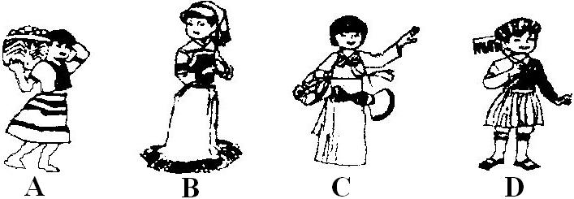
( ) 12. 下面地区, 为我国土家族主要分布区的是
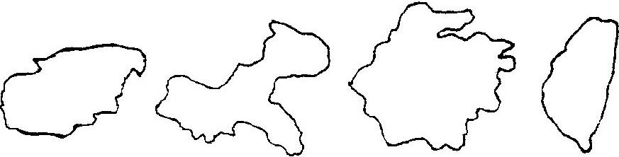
A B C D
( ) 13. 读我国主要河流干流形状图, 叙述正确的是
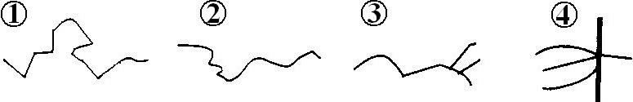
A. ①为我国最长的河流 B. ②为我国汛期最长的河流
C. ③为我国最早进入汛期的河流 D. ④为淮河
( ) 14. 当我们的家乡太阳高度最大时, 南美洲的阿根廷的季节是
A. 春季 B. 夏季 C. 秋季 D. 冬季
( ) 15. 东西半球以哪一组经线圈划分
A. 20ºE和160ºW组成的经线圈 B. 20ºW和160ºE组成的经线圈
C. 0ºE和180º组成的经线圈 D. 20º和160º组成的经线圈
极昼和极夜是一种特殊的现象, 根据它们发生的时间和地区, 回答16—17题:
( ) 16. 每年6月份会出现持续24小时白昼现象的是
A. 赤道附近 B. 南北回归线附近 C. 南极周围 D. 北极周围
( ) 17. 这时太阳直射点位于
A. 赤道 B. 23.5ºN C. 23.5ºS D. 66.5ºN
( ) 18. 我国第一级阶梯上的典型内陆高原盆地是
A. 柴达木盆地 B. 塔里木盆地 C. 四川盆地 D. 准噶尔盆地
( ) 19. 造成我国1998年长江流域特大水灾的主要原因是
A. 冬季风势力过强, 降水过多 B. 冬季风势力过弱, 降水过多
C. 夏季风过强, 北方旱, 南方涝 D. 夏季风进退规律反常
( ) 20. 我国东北纬度偏高, 但种植水稻历史悠久, 主要得益于气候的
A. 终年降水丰沛的特点 B. 雨热同期(暖热的季节降水也多)的特点
C. 年温差大的特点 D. 夏季短促的特点
( ) 21. 天气预报说今天将有寒潮到来, 你要做的准备是
A. 多穿御寒的衣服 B . 带好防雨工具 C. 戴上头盔防冰雹 D. 买好西瓜防中暑
( ) 22. 我国是世界上典型的季风气候区, 我国季风气候具有显著的
A. 雨热同期特点 B. 大陆性特点 C. 海洋性特点 D. 复杂多样的特点
( ) 23. 传统民居与当地降水量的多少是有关联的, 下面房屋反映降水影响的是
A. 北方房屋墙体较厚 B. 南方屋顶坡度较大
C. 南方房屋高大宽敞, 注重通风透气 D. 东北地区的房屋多有双层窗户
( ) 24. 秦岭──淮河是我国非常重要的气候分界, 下面关于秦岭──淮河的说法
不正确的是
A. 是一月份0ºC等温线通过的地方 B. 是800毫米年降水量线通过的地方
C. 是暖温带和中温带的分界线 D. 是湿润区和半湿润区的分界线
( ) 25. 长江干流上被称作是 “九曲回肠” 的河段是
A. 金沙江 B. 川江 C. 荆江 D. 扬子江
( ) 26. 我国最大的沙漠位于
A. 黄土高原 B. 柴达木盆地 C. 塔里木盆地 D. 内蒙古高原
( ) 27. 台风、寒潮是影响我国的两种气象灾害
A. 台风全年都会影响我国 B. 寒潮能够影响我国的大部分地区
C. 台风影响我国南部沿海, 江苏、浙江影响不到 D. 寒潮从秋季开始就可以影响我国
( ) 28. 我国夏季普遍高温的主要原因是
A. 太阳直射北半球, 全国各地太阳辐射强
B. 北方纬度高、日照时间长, 南方纬度低、日照时间短
C. 夏季获光热多、降水多 D. 受海陆位置影响, 多数地方降水少, 晴天多
( ) 29. 关于我国地理位置的叙述正确的是
A. 最北端位于黑龙江与乌苏里江交汇处 B. 南北跨度大, 地跨寒、温、热三带
C.东西方向经度相差60度以上,时区相差达5个 D.最南端位于西沙群岛的曾母暗沙
( ) 30. “万里长江, 险在荆江” 的主要原因是
A. 支流多, 流量大 B. 流域广, 汛期长
C. 湖泊调节洪水能力差 D. 河道特别弯曲, 水流缓慢
( ) 31. “黄鹤之尚不得过, 猿猴欲度愁攀援” 描述的是
A. 西岳华山之险 B. 东岳泰山之雄 C. 古蜀道之艰难 D. 昆仑山之高峻
( ) 32. 下列哪种陈述表现了地图小比例尺的特点
A. 内容详细, 但反映区域面积小 B. 内容简略但反映区域面积大
C. 内容比大比例尺地图更详细 D. 内容简略但反映区域面积小
( ) 33. 有关经线和纬线的说法, 正确的是
A. 经线指示东西方向, 经线长度都相等 B. 纬线指示南北方向, 纬线长度不相等
C. 0º经线被称作子午线 D. 0º纬线被称作为赤道
( ) 34. 下列节日中, 天安门广场升旗最早的是
A. 五·一劳动节 B. 六·一儿童节 C. 十·一国庆节 D. 春节
( ) 35. 总朝一个方向走, 最后能回到原地的是
A. 0º经线 B. 180º经线 C. 90ºE D. 0º纬线
( ) 36. 下列说法符合我国民族政策的是
A. 维吾尔族人到北京做生意, 应比汉族人交更多的税款 B. 回族人不喝酒, 使我国酿酒业发展速度不快, 应要求回族人也喝酒 C. 我国有56个民族, 大部分民族有自己的语言和文字, 容易造成混乱, 要求少数民族都使用汉语和汉字
D. 我国还帮助壮、苗等10个民族创造了拼音文字
( ) 37. 我国河流大部分发源于
A. 青藏高原 B. 内蒙古高原 C. 黄土高原 D. 云贵高原
( ) 38. 我国最大的湖泊是
A. 鄱阳湖 B. 洞庭湖 C. 青海湖 D. 洪泽湖
( ) 39. 在一幅边长为50厘米的正方形空白纸上, 若画一幅完整的中国行政区图, 下列比例尺合适的是
A. 1:5000 B. 1:110万 C. 1:100万 D. 1:1200万
( ) 40. 当太阳直射23.5ºN纬线时, 下列说法正确的是
A. 北半球为冬至日 B. 正午海南岛旗杆的影子朝北
C. 南极圈内出现极昼 D. 北京比上海白昼长
二. 填空题 (每空0.5分, 共24分)
1. 我国所处的地理位置十分优越. 从纬度位置看, 我国领土南北跨纬度很广, 大部分位于__________纬度地区, 属于___________带, 南部少数地区位于北回归线以南的________带, 没有__________, 只有高山地区才有类似__________带的终年冰雪带.
2. 位于长江中下游地区有7个省、直辖市, 它们分别是湖北省、______________、江西省、_____________、浙江省、________________、_______________市.
3. 目前, 由于我国人口基数_________, 每年新增人口约___________万左右. 要满足这么多新增人口衣食住行的____________, 必将消耗大量的__________和_________, 这给社会经济发展和________________带来巨大的压力.
4. 我国各民族地区分布状况是: 汉族的分布遍及___________各地, 以_____________和____________最为集中, 少数民族的分布相对分散. 各少数民族主要分布在__________、___________和___________地区. 在少数民族聚居区, 也有汉族人口分布. 我国各民族分布具有________________________的特点.
5. 内蒙古高原地面____________, 一望无垠. 东部的________________草原水草丰茂, 以盛产_______________和________________闻名.
6. 太阳东升西落, 昼夜交替等现象是由于地球____________产生的; 一年四季, 地球分五带是由于地球____________产生的; 地球自转周期是___________, 公转周期是____________, 方向都是______________________.
7. 我国西北内陆河流较_____________, 一些地方为______________, 这里的河流水源_______________, 沿途多______________、______________, ______________和____________严重, 很多河道成为季节河.
8. 京杭运河是世界_______________, 开凿________________的人工河. 全长_______________千米, 沟通了__________、___________、___________、___________、_________五大水系和一系列湖泊. 年运输量仅次于长江, 居中国________________.
三. 综合题 (共56分)
1. 写了下列图中字母所代表的山脉名称. (4分)
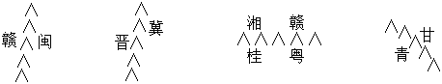
山脉: A______________ B______________ C______________ D______________
2. 读图回答下列问题. (14分)
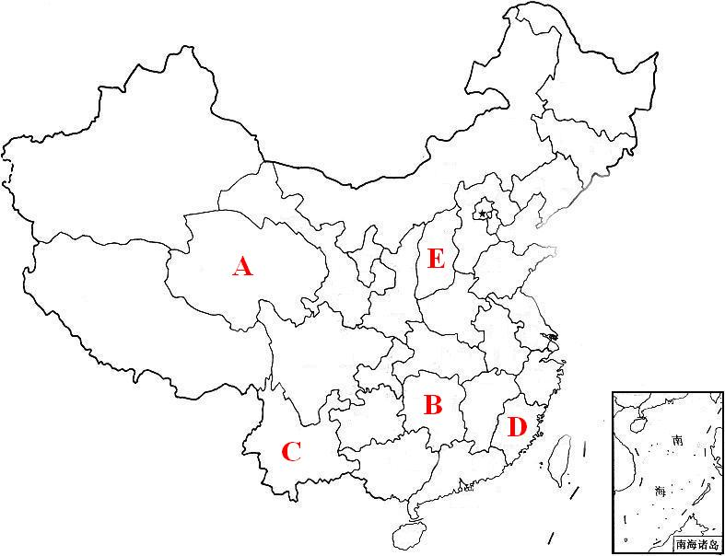
(1)图中省份: A____________省 B____________省 C_____________省 D_____________省 E_____________省
(2)ABCDE五省中, 人口密度最小的是___________, 有两个简称的是____________, 人口超过5000万的省是____________, 与直辖市相邻的省是___________. (都填省名)
(3)少数民族最多的省区是______________.
(4)图中五省中, 不与我国自治区相邻是省是__________________.
(5)谜语 “碧波万顷” 是指图中五省中的哪个省? ________________
(6) “两湖两广两河山” 中藏着我国8个省的名称, 图中五省中有哪几个? _________________________________________________________. (写省名)
3. 读图, 完成下列各题. (13分)
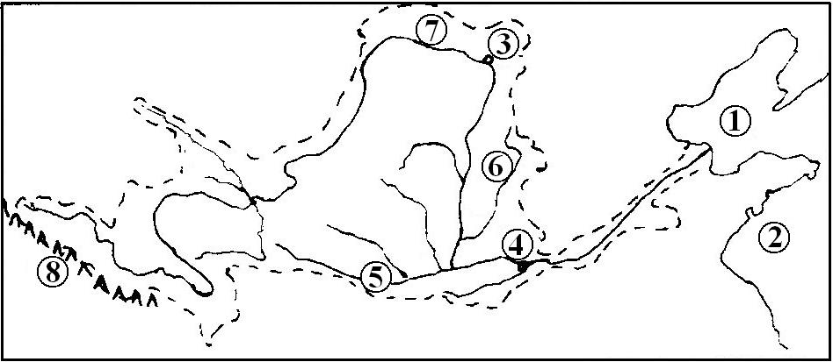
(1)该水系是我国河流中的______________(河名), 它的河水最后注入海洋①____________. 它在历史上曾改道将河水汇入海洋②_____________.
(2)将该河流划分成上、中、下三段, 在方框内填出分界处的地名:
源头③_______________④______________ 入海口
(3)该河在上、中游接纳了众多的支流, 最有名的是:
⑤_____________________ ⑥_____________________
(4)该河在塞外形成了 “塞上粮米川” 之称的是⑦_________________________
(5)该河的发源地是位于青藏高原上的⑧_________________________. 它曲折东流, 在中国大地上写了一个大大的___________字.
(6)该河下游流域特别狭小, 几乎没有大的支流汇入, 其原因是________________________________________________________________. (3分)
4. 读我国温度带分布图, 回答下列问题. (16分)
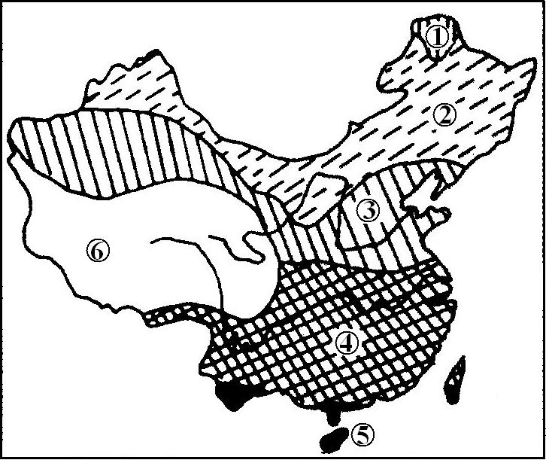
(1)图中字母代号所表示的温度带分别是: ①______________ ②______________
③______________ ④______________ ⑤______________ ⑥______________
(2)写出下列地区的主要粮食作物:
海南岛_____________________, 长江中下游平原_____________________
华北平原___________________, 东北平原___________________________
(3)图中数字⑥所示地区种植小麦产量高, 主要原因是什么?
答:

5. 读图回答: (9分)
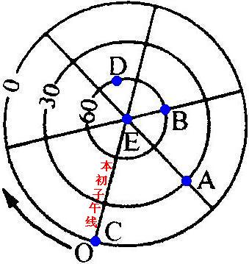
(1)根据地球运动方向, 判断此图为_________半球图, E点为_________极点, 当12月22日前后, E点附近地区可能出现的现象是_______________.
(2)A点的经纬度分别是_____________________, B点的经纬度分别是_____________________, C点的经纬度分别是_____________________.
(3)E点纬度是_____________, 只用纬度数就可以表示E点的位置, 其原因是___________________.
(4)D点在B点的_____________方.

参考答案
一. 选择题
题号 | 1 | 2 | 3 | 4 | 5 | 6 | 7 | 8 | 9 | 10 | 11 | 12 | 13 | 14 | 15 | 16 | 17 | 18 | 19 | 20
答案 | A | B | A | C | D | D | B | C | B | D | C | B | C | D | B | D | B | A | D | B
题号 | 21 | 22 | 23 | 24 | 25 | 26 | 27 | 28 | 29 | 30 | 31 | 32 | 33 | 34 | 35 | 36 | 37 | 38 | 39 | 40
答案 | A | B | B | C | C | C | B | B | C | D | C | B | D | B | D | D | A | C | B | D
二. 填空题
1. 中 北温 热 寒 寒
2. 湖南省 安徽省 江苏省 上海市
3. 大 1200 基本需要 能源 资源 资源环境
4. 全国 东部 中部 西北 西南 东北 “大杂居, 小聚居”
5. 平坦 呼伦贝尔 三河牛 三河马
6. 自转 公转 1天 1年 自西向东
7. 少 不丰 沙漠 戈壁 蒸发 渗漏
8. 最长 最早 1800 海河 黄河 淮河 长江 钱塘江 第二位
三. 综合题
1. A武夷山 B太行山 C南岭 D祁连山
2. (1)青海 湖南 云南 福建 山西
(2)青海 云南 湖南 湖南
(3)云南
(4)福建
(5)青海
(6)湖南 山西
3. (1)黄河 渤海 黄海
(2)河口, 旧孟津
(3)渭河 汾河
(4)河套平原
(5)巴颜喀拉山 几
(6)河床高于两岸地面, 形成地上悬河, 没有支流能向高处流入黄河下游.
4. (1)①寒温带 ②中温带 ③暖温带 ④亚热带 ⑤热带 ⑥青藏高原垂直温度带
(2)海南岛 水稻 长江中下游平原 水稻 华北平原 冬小麦 东北平原 春小麦
(3)青藏高原海拔高, 光照强, 昼夜温差大, 有利于作物的光合作用, 有利于营养物质的积累. 同时, 由于气温低, 作物的生长期长, 也有利农作物的养分积累, 所以这里粮食生产的产量高.
5. (1)南 南 极昼
(2)60⁰W, 30⁰S 120⁰W, 60⁰S 0⁰, 0⁰
(3)90⁰S, 所有经线均在E点相交, 过E点的经线有无数条.
(4)西

